Business Intelligence
Proyecto final · Entrega 2
Data warehouse, ETL y tablero
MoviBogotá S.A. · Data warehouse de validaciones y tablero de demanda
Integrante | Código
David Santiago Prieto Beltrán | 506212024
Naren Santiago Rojas Sánchez | 506232716
Joseph David Vargas Olaya | 506232072

Dato | Valor
Docente | Leandro Pájaro Fuentes
Fecha de entrega | [PENDIENTE: dd/mm/2026, fecha real de entrega]
Repositorio | https://github.com/Narens-dev/bi-proyecto-equipo506232716
Motor de base de datos | PostgreSQL 16
Herramienta del tablero | Looker Studio (Google Data Studio)

Resumen de la entrega
Se construyó el data warehouse movibogota_dw en PostgreSQL 16 con un modelo en estrella de 7 tablas (6 dimensiones y la tabla de hechos fact_validaciones). Un único trabajo de Pentaho Data Integration (j_carga_dw.kjb) ejecuta 7 transformaciones que leen las tres fuentes en su formato original (F1 validaciones en CSV, F2 Estaciones Troncales de TRANSMILENIO en CSV y F3 Trazados Troncales de TRANSMILENIO en GeoJSON), aplican 13 reglas de limpieza y cargan 54.775 registros en la tabla de hechos (de 55.000 leídos; 225 descartados por duplicados o montos no válidos). La carga se concilia por fuente y por total de recaudo, y alimenta un tablero de Looker Studio con 3 páginas y 4 indicadores.
Respuesta a P0: la troncal Autopista Norte es la de mayor demanda, con 10.141 validaciones (18,5 %) y $29.442.500 de recaudo, y su estación Portal Norte - Unicervantes es la de más validaciones de la red (2.058), con el máximo en la franja pico de la mañana (618). Las dos franjas pico concentran el 56,6 % de las validaciones, por encima de la meta de 55 %.
Ajustes frente a la retroalimentación de la Entrega 1: (1) las preguntas P0, P2 y P3 se replantearon para que se respondan con los datos del inventario; (2) F2 y F3 son ahora conjuntos de datos específicos con URL directa y formato único (F2 CSV, F3 GeoJSON), y F3 tiene su muestra en /datos/muestras; (3) F1 se regeneró (v2) con los códigos oficiales de estación de F2 para poder integrar las fuentes, conservando sus errores de calidad; (4) la tabla de hechos solo contiene métricas del evento de validación (se retiraron tiempo_espera_estimado_min y monto_descuento_transbordo); (5) la flota se unificó en 450 buses; (6) el diagnóstico BIMM se corrige a fase 2 «Datos accesibles sin BI», porque los datos existen y son accesibles aunque no haya BI.

1. Modelo físico

1.1 Motor y base de datos
Motor: PostgreSQL 16 (16.x), instalado localmente en el equipo de cada integrante, puerto 5432, codificación UTF8. Base de datos: movibogota_dw.
Esquemas: dw, con las 6 dimensiones y la tabla de hechos; y conciliacion, que guarda una copia cruda de las fuentes (todo como texto) solo para las consultas de la sección 3. No se usa capa de staging: PDI limpia los datos en memoria y escribe directamente en dw. Los scripts están en /dw/ddl (00 crea la base, 01 el esquema, 02 a 08 las tablas y 09 reinicia la carga y crea los miembros «Desconocido»).

1.2 Tablas creadas
Las dimensiones usan llave subrogada SERIAL generada en la carga y conservan la llave de la fuente como atributo único (cod_estacion, cod_ruta, cod_bus). dim_tiempo usa una llave inteligente aaaammdd y dim_hora el minuto del día (0–1.439). Cada dimensión tiene un miembro «Desconocido» con llave −1. Los registros incluyen ese miembro.
Tabla | Tipo | Llave primaria | Llaves foráneas | Registros | Script DDL
dim_tiempo | Dimensión | sk_tiempo | — | 731 | dw/ddl/02_dim_tiempo.sql
dim_hora | Dimensión | sk_hora | — | 1.440 | dw/ddl/03_dim_hora.sql
dim_estacion | Dimensión | sk_estacion | — | 154 | dw/ddl/04_dim_estacion.sql
dim_ruta | Dimensión | sk_ruta | — | 8 | dw/ddl/05_dim_ruta.sql
dim_bus | Dimensión | sk_bus | — | 451 | dw/ddl/06_dim_bus.sql
dim_tarifa | Dimensión | sk_tarifa | — | 16 | dw/ddl/07_dim_tarifa.sql
fact_validaciones | Hechos | id_validacion | sk_tiempo, sk_hora, sk_estacion, sk_ruta, sk_bus, sk_tarifa | 54.775 | dw/ddl/08_fact_validaciones.sql
Granularidad (la misma de la Entrega 1): una validación de pasaje en una estación, ruta, bus y tarifa, en un minuto. Métricas: cantidad_validaciones (aditiva, 1 por fila) y monto_pagado (aditiva, COP). cod_validacion es una dimensión degenerada. Frente a la Entrega 1, dim_tarjeta se reemplazó por dim_tarifa (F1 no trae identificador de tarjeta) y se agregaron dim_hora y dim_bus.

1.3 Diagrama del modelo físico
El esquema implementado es en estrella: la tabla fact_validaciones en el centro y 6 dimensiones desnormalizadas unidas por llaves foráneas. El diagrama se generó desde la base de datos ya creada, leyendo el catálogo information_schema con docs/diagramas/generar_diagrama_fisico.py, y coincide con los scripts DDL. Archivo: /docs/diagramas/modelo_fisico_dw.png.
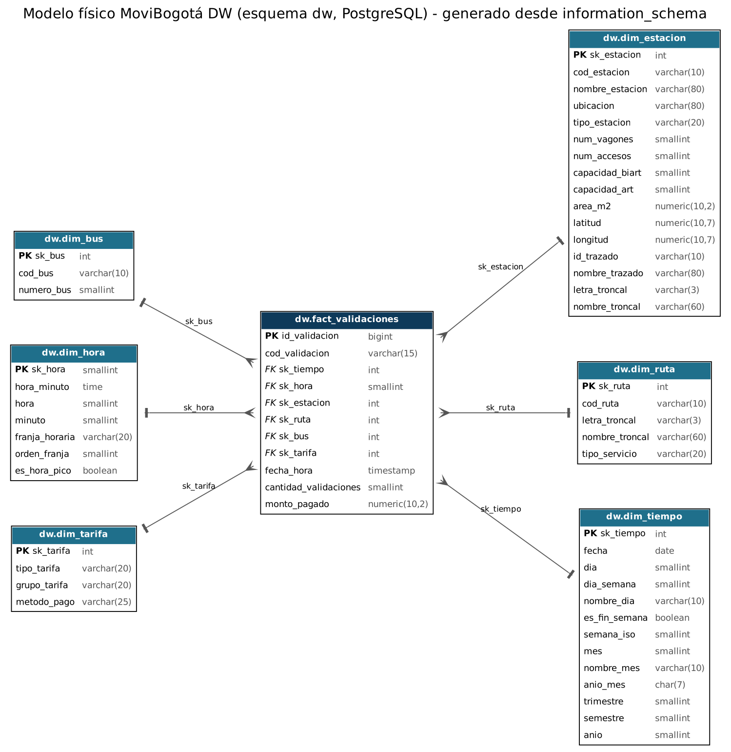
Figura 1. Modelo físico del esquema dw generado desde PostgreSQL.

1.4 Dimensión de tiempo
Rango: del 01/01/2024 al 31/12/2025, el periodo completo de los hechos. Se pobló con PDI (t_dim_tiempo.ktr: un paso Table input con generate_series entre los parámetros FECHA_INICIO y FECHA_FIN, y un Table output). Registros: 731 días, sin huecos: la consulta de control da 731 días esperados, 731 cargados y 731 días con validaciones.
Atributos: sk_tiempo, fecha, dia, dia_semana, nombre_dia, es_fin_semana, semana_iso, mes, nombre_mes, anio_mes, trimestre, semestre y anio. Jerarquía: día → mes → trimestre → semestre → año.
La hora del día se modela en dim_hora (t_dim_hora.ktr, 1.440 minutos), con la jerarquía minuto → hora → franja_horaria (Madrugada, Pico mañana 05:00–08:59, Valle mañana, Mediodía, Pico tarde 16:00–19:59 y Noche) y el indicador es_hora_pico.

2. Procesos ETL

2.1 Trabajo de carga
El trabajo etl/trabajos/j_carga_dw.kjb ejecuta en secuencia, y cada paso solo si el anterior terminó bien: START → reiniciar_dw (SQL 09_reiniciar_carga.sql) → t_dim_tiempo → t_dim_hora → t_dim_estacion → t_dim_ruta → t_dim_bus → t_dim_tarifa → t_fact_validaciones → Carga exitosa. Las dimensiones se cargan primero y los hechos al final. Las rutas a las fuentes son relativas (${Internal.Entry.Current.Directory}) y la conexión usa variables de kettle.properties, sin contraseñas en el repositorio.
[PENDIENTE: captura del trabajo j_carga_dw.kjb abierto en Spoon]

2.2 Transformaciones
Leídos = filas del paso de entrada; escritos = filas del Table output; rechazos = filas enviadas a /etl/rechazos. Valores de las métricas de pasos de la ejecución completa.
Archivo .ktr | Fuente(s) y formato | Destino | Pasos principales | Leídos | Escritos | Rechazos
t_dim_tiempo.ktr | Generada (calendario) | dim_tiempo | Table input genera_calendario → Table output | 731 | 731 | 0
t_dim_hora.ktr | Generada (minutos del día) | dim_hora | Table input genera_minutos_dia → Table output | 1.440 | 1.440 | 0
t_dim_estacion.ktr | F2 (CSV) + F3 (GeoJSON) | dim_estacion | CSV file input → Filter rows + JavaScript regla_* → Stream lookup busca_trazado_F3 (← JSON input) → Table output | 153 + 22 | 153 | 0
t_dim_ruta.ktr | F1 (CSV) + F3 (GeoJSON) | dim_ruta | CSV file input → Unique rows (HashSet) → JavaScript → Stream lookup busca_troncal_F3 (← JSON input) → Table output | 55.000 + 22 | 7 | 0
t_dim_bus.ktr | F1 (CSV) | dim_bus | CSV file input → Filter rows bus_informado → JavaScript → Unique rows (HashSet) → Table output | 55.000 | 450 | 0
t_dim_tarifa.ktr | F1 (CSV) | dim_tarifa | CSV file input → Unique rows (HashSet) → JavaScript → Table output | 55.000 | 15 | 0
t_fact_validaciones.ktr | F1 (CSV) | fact_validaciones | CSV file input → Unique rows (rechazo) → Filter rows + JavaScript (fechas, estación, bus) → Filter rows monto → 4 Database lookup → Table output | 55.000 | 54.775 | 225

2.3 Reglas de limpieza aplicadas
Las tres primeras filas corresponden a los problemas de la tabla 2.2 de la Entrega 1. En la Entrega 1 los problemas de id_estacion e id_bus se atribuyeron a F2 y F3, pero ambos campos están en F1. Las demás filas son problemas detectados al perfilar las fuentes. Registros afectados = filas que pasan por el paso de la regla según las métricas de pasos.
Problema (Entrega 1) | Fuente y campo | Regla aplicada | Paso de PDI (nombre) | Registros afectados
Formatos de fecha heterogéneos (12 h AM/PM) | F1.fecha_hora | Convertir dd/mm/aaaa hh:mm AM|PM a fecha y hora de 24 h | regla_normaliza_fecha_ampm (JavaScript) | 5.499
Formatos de fecha heterogéneos (epoch Unix) | F1.fecha_hora | Convertir segundos epoch (UTC) a la hora local de Bogotá (UTC−5) | regla_normaliza_fecha_epoch (JavaScript) | 2.656
Espacios y minúsculas en el código de estación | F1.id_estacion | Quitar espacios y pasar a mayúsculas (« est-07103 » → «EST-07103») | regla_normaliza_codigo_estacion (JavaScript) | 2.230
Bus vacío por falla de transmisión | F1.id_bus | Asignar SIN-BUS (llave −1 en dim_bus); no crea miembro en dim_bus | regla_bus_vacio_a_desconocido (JavaScript) | 1.107
Validaciones duplicadas | F1.id_validacion | Conservar la primera aparición y enviar las repetidas a rechazos_duplicados.csv | regla_elimina_duplicados (Unique rows by HashSet) | 180
Montos en cero o negativos | F1.monto_pagado | Descartar monto ≤ 0 a rechazos_monto_invalido.csv | regla_valida_monto_positivo (Filter rows) | 45
Estación no catalogada | F1.id_estacion | Sin coincidencia en dim_estacion: cargar con la llave −1 (Desconocida) | regla_estacion_desconocida (Filter rows + Database lookup) | 38
Código sin cero a la izquierda | F2.num_est | Completar a 5 dígitos (9005 → 09005) | regla_codigo_5_digitos (JavaScript) | 4
Guion largo, «AV.» y espacios sobrantes | F2.nom_est | Normalizar a «-», «Av.» y un solo espacio | regla_normaliza_nombre_estacion (JavaScript) | 17
Área 0 (dato no medido) | F2.area_est | Reemplazar 0 por nulo | regla_area_cero_a_nulo (JavaScript) | 17
Nombres sin tildes y mayúsculas irregulares | F3.nom_traz, F3.nom_tronc | Corregir Americas → Américas, Extension → Extensión, De → de | regla_estandariza_nombres_troncal (JavaScript) | 7 (de 22 procesados)

2.4 Evidencia de ejecución
Ejecución completa de j_carga_dw.kjb sobre una base vacía: todas las entradas terminan en verde y el registro termina con «Carga exitosa». Las métricas de pasos de t_fact_validaciones muestran 55.000 filas leídas y 54.775 escritas.
[PENDIENTE: captura de la ejecución terminada, con la pestaña «Step Metrics» visible]

3. Conciliación

3.1 Conteo por fuente
Consultas: /dw/conciliacion/02_conteos_por_fuente.sql (Anexo A). En todas las fuentes leídos = cargados + descartados.
Fuente | Leídos | Cargados | Descartados | Motivo de los descartes
F1 | 55.000 | 54.775 | 225 | 180 validaciones duplicadas (mismo id_validacion) y 45 con monto ≤ 0. Además, 38 filas se cargaron con estación −1 y 1.106 con bus −1: se conservan, no son descartes.
F2 | 153 | 153 | 0 | Sin descartes: las 153 estaciones están en dim_estacion (154 filas con el miembro −1).
F3 | 22 | 17 | 5 | Los trazados TZ004, TZ006, TZ017, TZ020 y TZ022A no tienen estaciones en F2, así que no aparecen en dim_estacion. Las 13 letras de troncal de F3 sí se usan para nombrar las 7 rutas de dim_ruta.

3.2 Totales de una métrica
Consulta: /dw/conciliacion/03_totales_metrica.sql (Anexo A).
Métrica | Total en la fuente | Total en el DW | Diferencia y explicación
monto_pagado (COP) | $159.508.900 | $159.054.300 | $454.600 = $524.950 de las 180 validaciones duplicadas − $70.350 de los 45 montos ≤ 0 descartados (los negativos restaban en la fuente).
cantidad_validaciones | 55.000 | 54.775 | 225 = 180 duplicados + 45 montos ≤ 0.

4. Tablero

4.1 Indicadores
Campos calculados de Looker Studio sobre la vista dw.v_tablero_validaciones (fact_validaciones unida a sus 6 dimensiones). Detalle en /dashboard/README.md. Valores sin filtros (periodo 2024–2025).
Indicador | Fórmula (DAX o SQL) | Qué mide | Referencia | Pregunta
Validaciones del último año | Validaciones = SUM(cantidad_validaciones)  Variación: scorecard con periodo 2025 comparado con el año anterior | Demanda de pasajeros | Periodo anterior: 28.291 en 2025 frente a 26.484 en 2024 (+6,8 %) | P0, P1
Recaudo (COP) del último año | Recaudo COP = SUM(monto_pagado); scorecard 2025 comparado con el año anterior | Ingreso por pasajes | Periodo anterior: $85.264.100 en 2025 frente a $73.790.200 en 2024 (+15,5 %) | P0
% de validaciones en hora pico | SUM(CASE WHEN es_hora_pico THEN cantidad_validaciones ELSE 0 END) / SUM(cantidad_validaciones) | Concentración de la demanda en 05:00–08:59 y 16:00–19:59 | Meta ≤ 55 %: resultado 56,6 % (sobre la meta) | P0, P2
Validaciones por bus en servicio | SUM(cantidad_validaciones) / COUNT_DISTINCT(cod_bus) | Carga de demanda que atiende cada bus asignado a una ruta | Promedio de la red: 121,7 (B12 = 163,6; L10 = 93,2) | P2

4.2 Respuesta a las preguntas de negocio
Por la retroalimentación de la Entrega 1, las preguntas de la tabla 1.3 se ajustaron a los datos disponibles, manteniendo la decisión de negocio (redistribuir flota y frecuencias). P0 «¿Qué troncales, estaciones y franjas horarias concentran la mayor demanda de validaciones y recaudo, por mes, en 2024–2025?»; P1 «¿Cuál es el volumen diario de validaciones por tipo de tarifa y estación?»; P2 «¿Qué rutas tienen más demanda en hora pico frente a valle y cuántas validaciones atiende cada bus asignado?». P3 (pronóstico de demanda por estación y franja) es de tipo BA y se desarrolla en la Entrega 3.
Pregunta | Página y visual | Tipo de gráfico y por qué | Respuesta encontrada (con cifra)
P0 | Página 1 «Demanda por estación y franja»: barras por troncal, matriz Top 10 estaciones × franja y línea mensual | Barras horizontales ordenadas para comparar troncales; matriz con escala de color para cruzar estación y franja; línea para la tendencia mensual | Autopista Norte lidera con 10.141 validaciones (18,5 %) y $29.442.500, seguida de Caracas (9.791; 17,9 %). Portal Norte - Unicervantes es la estación con más demanda (2.058), con su máximo en el pico de la mañana (618). Los picos suman el 56,6 % (mañana 29,4 %, tarde 27,2 %). Mes más alto: octubre de 2025 (2.733); más bajo: junio de 2024 (1.956).
P1 | Página 2 «Volumen diario por tarifa y estación»: barras de promedio diario por tarifa y matriz estación × tarifa | Barras ordenadas para comparar 5 tarifas; matriz para el detalle por estación; serie mensual para comparar tarifa plena y subsidiada | La red registra 74,9 validaciones por día: General 45,7 (61,0 %), Sisbén 11,1 (14,9 %), Adulto Mayor 10,5 (14,1 %), Estudiantil 3,8 (5,1 %) y Discapacidad 3,7 (4,9 %). El 39,0 % usa tarifa subsidiada. Portal Norte registra 2,8 validaciones por día, 1.263 de ellas con tarifa General.
P2 | Página 3 «Rutas y flota: pico vs. valle»: barras agrupadas pico/valle por ruta y barras de validaciones por bus con línea del promedio | Barras agrupadas para comparar dos medidas por ruta; barras ordenadas con línea de referencia para ver qué ruta supera el promedio; columnas por hora para el perfil diario | B12 (Autopista Norte) tiene la mayor demanda: 5.730 validaciones en pico y 4.416 en valle, y atiende 163,6 validaciones por bus, 34 % sobre el promedio de la red (121,7). K16 (98,0) y L10 (93,2) están por debajo, así que conviene trasladar buses de K16 y L10 a B12 en las franjas pico. La hora de mayor demanda en días hábiles es 06:00 (4.740).

4.3 Capturas del tablero
Capturas de las tres páginas del tablero en Looker Studio (https://datastudio.google.com/reporting/ff362d1b-b283-4d16-969c-23989bdc0614), conectado con el conector PostgreSQL a una copia del DW movibogota_dw (vista dw.v_tablero_validaciones, usuario de solo lectura). Las mismas imágenes van en /dashboard.
Página 1 (P0) · Demanda por estación y franja
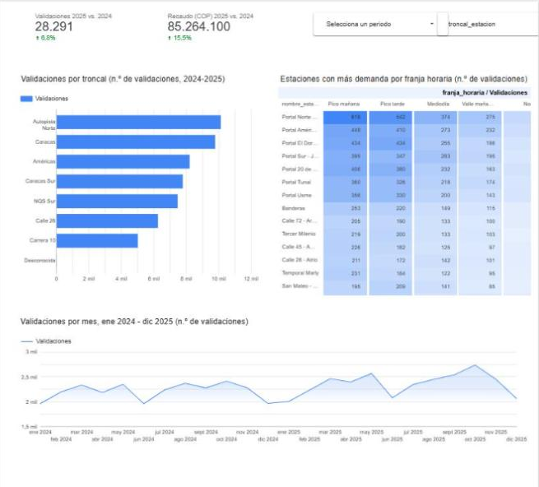
Página 3 (P2) · Rutas y flota: pico vs. valle
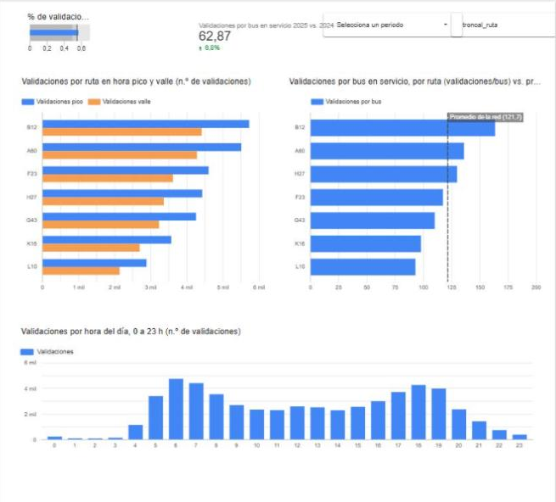
[PENDIENTE: captura de la página 2 (P1, volumen diario por tarifa)]

4.4 Filtros
Controles disponibles (por defecto filtran todos los visuales de su página):
• Periodo (control de intervalo de fechas sobre dim_tiempo.fecha): páginas 1, 2 y 3.
• Troncal de la estación (lista desplegable, dim_estacion.nombre_troncal): páginas 1 y 2.
• Troncal de la ruta (lista desplegable, dim_ruta.nombre_troncal): página 3.

Anexos

Anexo A. Consultas de conciliación
Consultas de /dw/conciliacion. 01_cargar_fuentes_crudas.sql copia las fuentes sin limpiar al esquema conciliacion; 02 y 03 producen las tablas 3.1 y 3.2; 04_cifras_tablero.sql verifica las cifras del tablero.
01_cargar_fuentes_crudas.sql
-- =====================================================================
-- Conciliación · 01 · Copia cruda de las fuentes (solo para contar y sumar)
-- Ejecutar con psql DESDE LA RAÍZ DEL REPOSITORIO:
-- psql -h localhost -U postgres -d movibogota_dw -f dw/conciliacion/01_cargar_fuentes_crudas.sql
-- Las fuentes se copian tal cual (todo como texto, sin limpiar) en el esquema conciliacion.
-- =====================================================================
DROP SCHEMA IF EXISTS conciliacion CASCADE;
CREATE SCHEMA conciliacion;

CREATE TABLE conciliacion.f1_validaciones (
id_validacion TEXT, fecha_hora TEXT, id_estacion TEXT, id_ruta TEXT,
id_bus TEXT, tipo_tarifa TEXT, monto_pagado TEXT, metodo_pago TEXT);
\copy conciliacion.f1_validaciones FROM 'datos/raw/Dataset_registros.csv' WITH (FORMAT csv, HEADER true, ENCODING 'UTF8')

CREATE TABLE conciliacion.f2_estaciones (
x TEXT, y TEXT, observ TEXT, longitud TEXT, latitud TEXT, objectid TEXT, num_est TEXT, nom_est TEXT,
id_trazado TEXT, long_est TEXT, ancho_est TEXT, area_est TEXT, esta_oper TEXT, eta_oper TEXT,
tipo_esta TEXT, ub_est TEXT, num_acc TEXT, acc_esp TEXT, acc_depr TEXT, acc_puent TEXT, cod_nodo TEXT,
cap_biart TEXT, num_vag TEXT, cap_art TEXT, globalid TEXT, created_user TEXT, created_date TEXT,
last_edited_user TEXT, last_edited_date TEXT);
\copy conciliacion.f2_estaciones FROM 'datos/raw/Estaciones_Troncales_de_TRANSMILENIO.csv' WITH (FORMAT csv, HEADER true, ENCODING 'UTF8')

-- F3 (GeoJSON): una línea por objeto Feature; se lee línea a línea y se interpreta como JSON
CREATE TABLE conciliacion.f3_lineas (linea TEXT);
\copy conciliacion.f3_lineas FROM 'datos/raw/Trazados_Troncales_de_TRANSMILENIO.geojson' WITH (FORMAT text, DELIMITER E'\x01', ENCODING 'UTF8')
CREATE TABLE conciliacion.f3_trazados AS
SELECT (regexp_replace(linea, ',\s*$', ''))::jsonb -> 'properties' ->> 'id_trazado' AS id_trazado,
(regexp_replace(linea, ',\s*$', ''))::jsonb -> 'properties' ->> 'nom_tronc' AS nom_tronc
FROM conciliacion.f3_lineas
WHERE linea LIKE '{"type":"Feature"%';
02_conteos_por_fuente.sql
-- =====================================================================
-- Conciliación · 02 · Leídos = cargados + descartados, por fuente (tabla 3.1)
-- Requiere haber ejecutado 01_cargar_fuentes_crudas.sql
-- =====================================================================

-- F1 · validaciones -> dw.fact_validaciones
WITH fuente AS (
SELECT count(*) AS leidos,
count(*) - count(DISTINCT id_validacion) AS duplicados
FROM conciliacion.f1_validaciones),
unicas AS ( -- primera aparición de cada id, como en el paso regla_elimina_duplicados
SELECT DISTINCT ON (id_validacion) * FROM conciliacion.f1_validaciones),
monto AS (
SELECT count(*) AS monto_no_valido FROM unicas WHERE monto_pagado::numeric <= 0),
dw AS (
SELECT count(*) AS cargados FROM dw.fact_validaciones)
SELECT 'F1' AS fuente, f.leidos, d.cargados, f.duplicados + m.monto_no_valido AS descartados,
f.duplicados, m.monto_no_valido,
f.leidos = d.cargados + f.duplicados + m.monto_no_valido AS cuadra
FROM fuente f, monto m, dw d;

-- F2 · estaciones -> dw.dim_estacion (sin el miembro -1)
SELECT 'F2' AS fuente,
(SELECT count(*) FROM conciliacion.f2_estaciones) AS leidos,
(SELECT count(*) FROM dw.dim_estacion WHERE sk_estacion > 0) AS cargados,
(SELECT count(*) FROM conciliacion.f2_estaciones)
- (SELECT count(*) FROM dw.dim_estacion WHERE sk_estacion > 0) AS descartados;

-- F3 · trazados -> atributos de trazado/troncal en dw.dim_estacion y dw.dim_ruta
SELECT 'F3' AS fuente,
(SELECT count(*) FROM conciliacion.f3_trazados) AS leidos,
(SELECT count(*) FROM conciliacion.f3_trazados t
WHERE EXISTS (SELECT 1 FROM dw.dim_estacion e WHERE e.id_trazado = t.id_trazado)) AS cargados,
(SELECT count(*) FROM conciliacion.f3_trazados t
WHERE NOT EXISTS (SELECT 1 FROM dw.dim_estacion e WHERE e.id_trazado = t.id_trazado)) AS descartados,
(SELECT string_agg(id_trazado, ', ' ORDER BY id_trazado) FROM conciliacion.f3_trazados t
WHERE NOT EXISTS (SELECT 1 FROM dw.dim_estacion e WHERE e.id_trazado = t.id_trazado)) AS trazados_sin_estacion;

-- Detalle: registros cargados con llave «Desconocido» (-1)
SELECT 'sk_estacion = -1' AS caso, count(*) FROM dw.fact_validaciones WHERE sk_estacion = -1
UNION ALL SELECT 'sk_bus = -1', count(*) FROM dw.fact_validaciones WHERE sk_bus = -1
UNION ALL SELECT 'sk_ruta = -1', count(*) FROM dw.fact_validaciones WHERE sk_ruta = -1
UNION ALL SELECT 'sk_tarifa = -1', count(*) FROM dw.fact_validaciones WHERE sk_tarifa = -1;

-- Conteo de filas de cada tabla del DW (tabla 1.2)
SELECT 'dim_tiempo' AS tabla, count(*) FROM dw.dim_tiempo
UNION ALL SELECT 'dim_hora', count(*) FROM dw.dim_hora
UNION ALL SELECT 'dim_estacion', count(*) FROM dw.dim_estacion
UNION ALL SELECT 'dim_ruta', count(*) FROM dw.dim_ruta
UNION ALL SELECT 'dim_bus', count(*) FROM dw.dim_bus
UNION ALL SELECT 'dim_tarifa', count(*) FROM dw.dim_tarifa
UNION ALL SELECT 'fact_validaciones', count(*) FROM dw.fact_validaciones;
03_totales_metrica.sql
-- =====================================================================
-- Conciliación · 03 · Total de métricas fuente vs. DW (tabla 3.2)
-- =====================================================================
WITH f AS (SELECT * FROM conciliacion.f1_validaciones),
rn AS (SELECT *, row_number() OVER (PARTITION BY id_validacion ORDER BY ctid) AS n
FROM conciliacion.f1_validaciones) -- los duplicados son copias exactas
SELECT 'monto_pagado (COP)' AS metrica,
(SELECT sum(monto_pagado::numeric) FROM f) AS total_fuente,
(SELECT sum(monto_pagado) FROM dw.fact_validaciones) AS total_dw,
(SELECT sum(monto_pagado::numeric) FROM f)
- (SELECT sum(monto_pagado) FROM dw.fact_validaciones) AS diferencia,
(SELECT sum(monto_pagado::numeric) FROM rn WHERE n > 1) AS monto_duplicados,
(SELECT sum(monto_pagado::numeric) FROM rn WHERE n = 1 AND monto_pagado::numeric <= 0) AS monto_no_valido
UNION ALL
SELECT 'cantidad_validaciones',
(SELECT count(*) FROM f),
(SELECT sum(cantidad_validaciones) FROM dw.fact_validaciones),
(SELECT count(*) FROM f) - (SELECT sum(cantidad_validaciones) FROM dw.fact_validaciones),
(SELECT count(*) FROM rn WHERE n > 1),
(SELECT count(*) FROM rn WHERE n = 1 AND monto_pagado::numeric <= 0);

-- Control por año: el total debe coincidir también por periodo
SELECT t.anio, count(*) AS validaciones, sum(f.monto_pagado) AS recaudo
FROM dw.fact_validaciones f JOIN dw.dim_tiempo t USING (sk_tiempo)
GROUP BY t.anio ORDER BY t.anio;

-- Dimensión de tiempo sin huecos: días esperados vs. días cargados entre la primera y la última validación
SELECT min(fecha) AS desde, max(fecha) AS hasta,
(max(fecha) - min(fecha) + 1) AS dias_esperados, count(*) AS dias_en_dim_tiempo,
(SELECT count(DISTINCT sk_tiempo) FROM dw.fact_validaciones) AS dias_con_validaciones
FROM dw.dim_tiempo;

Anexo B. Capturas adicionales
[PENDIENTE: capturas en Spoon de t_dim_estacion.ktr y t_fact_validaciones.ktr]

